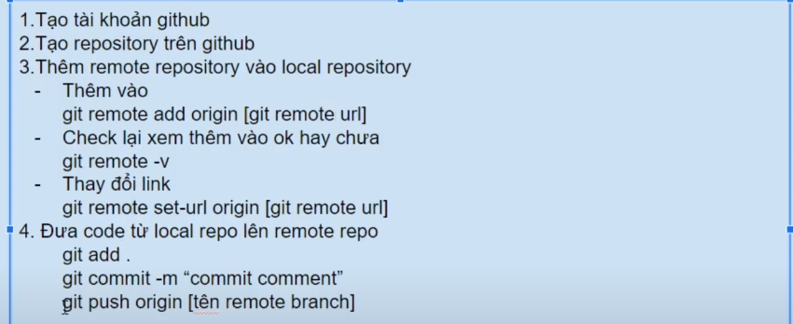

Tải code về trên remote

git clone **path-git**

git pull **:** kéo code về

Git push origin **feature/home**

**Git status**

**Git add**

git commit -m "commit message"

Git push